# Time Tracker

## Intro

Het doel van onze applicatie is een plek waar een gebruiker zich kan aanmelden en aan de hand van een project te kiezen, zou hij dan zijn werktijd loggen om uiteindelijk een visuele representatie te krijgen van hoeveel hij gewerkt heeft en aan wat.

## Pages

Onze applicatie zou volgende pagina’s moeten bevatten:

* Login / Registratie
* Een project overzicht
* Een project detail
* Een werkdagen
* Home

Sommige pagina’s zijn niet toegangbaar voor normale users en er zullen verschillen zijn tussen de pagina’s gebaseerd op met welke gebruiker er wordt ingelogd.

Alle pagina’s zullen ook dynamisch geüpdatet worden, wanneer er bvb iets wordt aangemaakt zal het aangemaakte object zichtbaar zijn op de pagina. Zoals bvb het aanmaken van een project, het project zal zichtbaar worden in de overview table.

Create / Update / Delete knoppen waar een post request achter staat worden gedisabled, wanneer er op de knop worden gedrukt voor 2s.

## Roles

We hebben in onze app, 3 verschillende rollen. Namelijk:

* Beheerder
* HR (Human resource)
* User

Wanneer er een nieuwe gebruiker wordt aangemaakt, zal deze automatisch een normale ‘user’ zijn. Wat elke rol uniek maakt zal worden beschreven in de userstories.

# Time Tracker – User stories

## Login page

Een pagina waar een gebruiker zich kan inloggen aan de hand van een form dat een username (die zijn uniek) en een wachtwoord verwacht.

Elk input veld bevat validatie en die wordt ook meteen aan de user getoond. Dus niet wanneer we pas op de login knop zouden duwen.

## Finished Result

## Criteria

* Login velden zijn zichtbaar & bevatten validatie die direct toonbaar is aan de gebruiker.

* Wanneer succesvol ingelogd gaan we ge-redirect worden naar home
* Wanneer succesvol ingelogd wordt er een pop-up getoond dat alles goed was verlopen.

* De login knopt heeft een soort van cooldown voor dat hij weer geclicked kan worden
* Wanneer er op de login knop wordt gedrukt zal de input validatie zowizo nog eens gechecked en errors getoond indien er nog input errors waren. Maar als alle inputs geen errors meer geven. Dan krijgen we een zichtbare error die vanuit de api wordt gegooid. Zoals bvb. “Username doesn’t exsist”. Afbeelding met tekst, schermopname, Lettertype, nummer

  Automatisch gegenereerde beschrijving

## Register Page

Een pagina waar een gebruiker zich kan registreren aan de hand van een form dat een username (die zijn uniek) en een wachtwoord en extra userdata verwacht.

Elk input veld bevat validatie en die wordt ook meteen aan de user getoond. Dus niet wanneer we pas op de register knop zouden duwen.

## Finished Result

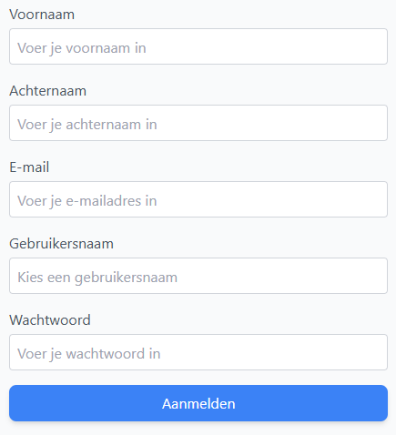

## Criteria

* Functioneert vrijwel hetzelfde als de login form.
* Register velden zijn zichtbaar & bevatten validatie die direct toonbaar is aan de gebruiker.
* Wanneer succesvol geregistreerd is gaan er ge-re direct worden naar home
* Wanneer succesvol geregistreerd is gaan we een pop-up te zien krijgen dat alles goed was verlopen.
* De register knopt heeft een soort van cooldown voordat hij weer geclicked kan worden
* Wanneer er op de register knop wordt gedrukt zal de input validatie zowizo nog eens gechecked en errors getoond worden indien er nog input errors waren. Maar als alle inputs geen errors meer geven. Dan krijgen we een zichtbare error die vanuit de api wordt gegooid. Zoals bvb. “Username already exists”.

## Project page

Een pagina waar gewone gebruikers een overzicht hebben van de projecten waar ze deel uit maken. En waar de beheerders en de HR leden een overzicht krijgen van alle bestaande projecten.

Deze pagina is natuurlijk enkel zichtbaar wanneer een gebruiker ook heeft ingelogd.

## Criteria

* Wanneer een niet ingelogde gebruiker naar deze pagina wilt komen, wordt deze ge-re direct naar de home pagina.
* De gebruikers krijgen een overzicht, waar id, naam, kleur en het aantal gebruikers zichtbaar is.
* Elke rij is ook clickbaar en stuurt de gebruiker door naar een nieuwe detail pagina van dit project (later meer).
* User krijgt enkel zijn eigen projecten te zien, en beheerder / HR krijgen alle projecten te zien.

## Project Create

Op de project pagina, wanneer er ingelogd werkt met een beheerders account zal er een mogelijkheid komen om een project aan te maken.

Dit gaat via een side panel form, waar de beheerder de mogelijkheid heeft. Om een project aan te maken met een naam, en kleur en optioneel: ook meteen gebruikers aan dit project toevoegen.

## Finished Result

## Criteria

* Input validatie verloopt hetzelfde als bij alle andere input velden, er zal direct feedback zichtbaar zijn wanneer er problemen zijn. Afbeelding met tekst, schermopname, Lettertype, lijn

  Automatisch gegenereerde beschrijving
* Er kan een kleur voor het project gekozen worden aan de hand van een dropdown.

* Zoals eerder gezegd de admin heeft de mogelijkheid om direct gebruikers aan het project toe tevoegen. Hij heeft keuze uit alle gebruikers. Moest dat niet gebeuren, dit kan later bij project details. (Later meer over). De admin moet eerst op de knop drukken, om de gebruikers dropdown te openen.

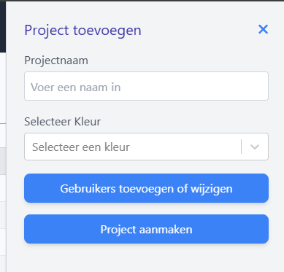

* Het kan voor de admin ook mogelijk zijn om meerdere gebruikers te selecteren door gebruik te maken van de multiselect in deze dropdown.

* Wanneer er op de project aanmaak knop wordt gedrukt de input validatie zowizo nog eens gechecked en errors getoond indien er nog input errors waren. Maar als alle inputs geen errors meer geven. Dan krijgen we een zichtbare error die vanuit de api wordt gegooid. Zoals bvb. “Project with name … exsist”.

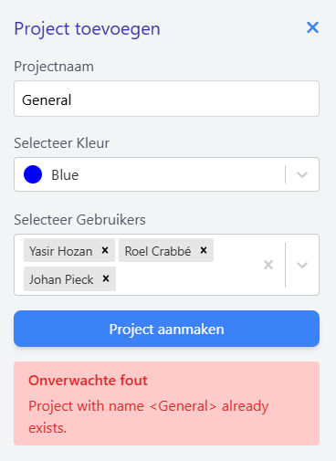

* Waneer alles goed is verlopen krijgen we een popup bericht dat ons verteld dat het project correct is aangemaakt, en zal het ook meteen in de lijst te zien zijn.



## Project details

Dit is een pagina enkel voor beheerders en HR gebruikers. Hier krijgen ze een overzicht met informatie van het project, naam kleur enzovoort. En welke gebruikers er deel van uitmaken.

Rechtse kant van de pagina is een iets meer gedetailleerde informatie van de gebruikers die deel maken van een project. Beheerders alleen kunnen ook de rol van de gebruikers zien.

Op deze pagina is er ook een mogelijkheid om een project te bewerken, en dus gebruikers toe te voegen indien nodig.

Er zal ook een mogelijkheid zijn om het project te verwijderen maar dit is enkel mogelijk voor **beheerder** gebruikers.

## FInished Result

### Admin:

Hr:

## Criteria

Er is 1 project dat nooit kan bewerkt worden en dat project is ‘General’, dit is het default project waar alle gebruikers deel van zijn. En kan daarom ook nooit verwijderd worden.

De reden waarom we hebben gekozen om HR’s ook te laten editen is om de reden wanneer er gebruikers stoppen met x project en aan een ander project willen beginnen dan kan HR ook voor zorgen.

Persoonlijk vond ik het ook niet nodig om HR de rol van een gebruiker te zien. En heb daarom besloten om dat niet te laten zijn voor hun.

Alle waardes zullen al zijn ingeladen wanneer we op de details pagina komen. Dus men zou dan direct kunnen beginnen met bijwerken in plaats van alles opnieuw te doen.

Wanneer er aanpassingen worden gemaakt, zal weeral alles van de pagina’s geüpdate worden (I love SWR).

### Update

* Input validatie is weeral hetzelfde als alle andere input velden, het toont direct validatie. Afbeelding met tekst, schermopname, lijn, Lettertype

  Automatisch gegenereerde beschrijving
* Er kan een kleur voor het project worden gekozen om die dan aan ta passen weeral aan de hand van een color dropdown.

* Voor het updaten van gebruikers, moet je weer even op een knop duwen om weer de userdropdown te dien, daar zullen al zeker de gebruikers geselecteerd in staand die al in het project zitten, dus dan zou je eventueel met de multi-select weer gebruikers bijzetten of verwijderen indien gewenst. Afbeelding met tekst, Lettertype, lijn, schermopname

  Automatisch gegenereerde beschrijving
* Wanneer er op de project bewerk knop wordt gedrukt de input validatie wordt sowieso nog eens gecheckt en errors getoond indien er nog input errors waren. Maar als alle inputs geen errors meer geven. Dan krijgen we een zichtbare error die vanuit de api wordt gegooid. Zoals bvb. “Default project can’t be updated.”

### Delete

* Wanneer er op de delete knop wordt geduwd wat enkel door beheerders kan, dan krijgen we een pop-up bevestig veldje. Afbeelding met tekst, schermopname, software, Computerpictogram

  Automatisch gegenereerde beschrijving
* Wanneer we op ok duwen zal het project verwijderd worden, maar indien er een fout oploopt zal die zichtbaar worden. Zoals bv. “Can’t delete default project.” 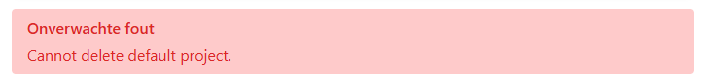

## Workdays page

Deze pagina is toegankelijk voor alle gebruikers, die natuurlijk zijn ingelogd. Hij ziet er voor iedere gebruiker hetzelfde uit.

Het hoofd element van deze pagina is het overzicht val alle werkdagen. Deze worden getoond, week per week.

Extra uitleg over de werkdagen. Alle verticale blokken beschouwen we als een werkdag. Met datum links van boven, Bv MA 16 => dat betekend. Maandag de 16de natuurlijk. Rechts vanboven zijn er tijden, deze tijden stellen de gewerkte uren voor. Normaal default alle gebruikers hebben een 8u dat ze zouden moeten werken. Wanneer er dan niets gewerkt is, dan zal er 00:00/08:00 staan. Maar wanneer er gewerkt is, zal al de gewerkte tijd van de blokken opgeteld worden en dan daar tegenover gezet worden. Dus voor MA 16 is het dan 7:17/8:00.

Binnen in een werkdag zullen er blokken aangemaakt worden, die noemen we “tijdblokken” en elk van deze blokken wordt aangemaakt in de kleur van het project. Omdat een gebruiker werkt aan een project en project heeft een kleur. Nog extra in de blokken wordt dan de naam van het project getoond en van wanneer tot wanneer er gewerkt is. Er is ook een duration te zien van hoelang de blok heeft geduurd.

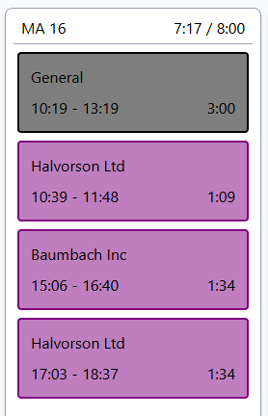

We hebben ook op de pagina een manier om de volgende werkweek te dien, deze zal leeg zijn. En we hebben ook een manier om naar de vorige week te gaan. Door gebruik van:

## Finished Result

## Criteria

* We hebben een overzicht van alle werkdagen. Die bestaan voor deze week.
* De gewerkte tijd die getoond wordt zoals bv. 7:17/8:00 is correct.
* De datum van de dag komt overeen met de dag van de werkdag.
* De tijd die er gewerkt wordt is correct, van uur tot uur.
* Het totale uur van een tijdblok is correct berekend.
* De pagina is ook paginated, door gebruik te maken van: Afbeelding met tekst, Lettertype, wit, symbool

  Automatisch gegenereerde beschrijving

En we kunnen dus met de pijltjes 1 week in de toekomst en verleden zien.

## TimeBlocks Create

Timeblock, waren de blokken die er getoond werden. In de workdays: 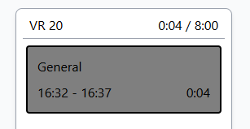

Om zo’n blok aan te maken of te stoppen wordt er een heleboel data verwacht. Er moet namelijk gecheckt wordt of je niet gewerkt hebt vandaag, moet dat nog niet het geval zijn, moet er iets worden aangemaakt extra. Er moet gekeken worden naar je werkschema enzovoort.

Het valt een beetje moeilijk uit te leggen zo met woorden, je kan de functies vinden in de timeBlock.service.

Hoe dat het werkt is dit. We hebben weeral een form.

Het heeft de gebruiker de mogelijkheid om te kiezen uit zijn projecten. Dus beheerders en HR’s zullen hier ook niet alle projecten kunnen zien. Wanneer men dan op start zou drukken wanneer er natuurlijk een project is geselecteerd. Dan begint de gebruiker met werken. Dit kan je dan zien aan de knop die van kleur veranderd.

De knop status wordt in een localstorage geladen. Dus op refresh zou hij weer correcte status moete laden.

Wanneer men dan op stop zou klikken, dan wordt de timeblock beëindigd en kan hij getoond worden.

Er wordt natuurlijk voor elke timeblock een workday aangemaakt in de back-end die we dan ook tonen in de frontend en die wordt dan ook meteen getoond wanneer aangemaakt of wanneer de 1s verloopt van de update loop.

### Criteria

* Validatie is weeral hetzelfde. Er wordt meteen feedback gegeven indien die er is, in deze specifieke situatie is het niet mogelijk tenzij er problemen zijn met de drop down component. (Ben het nog niet tegen gekomen). Standaard elke NIEUWE user is deel van een default project.Afbeelding met tekst, schermopname, Lettertype, nummer

  Automatisch gegenereerde beschrijving
* Wanneer een project geselecteerd is dan kan men op start duwen. De knop en eigenlijk alle create knoppen worden kort gedisabled om ervoor te zorgen dat er geen double clicks kunnen gebeuren. (Kan er geen foto van maken, maar wanneer er getest wordt of in de demo clip zullen we het proberen te laten zien).
* Wanneer er een timen gestart is, wordt do knop ook rood. Afbeelding met tekst, schermopname, Lettertype, nummer

  Automatisch gegenereerde beschrijving
* Wanneer de knop rood is, kan er gestopt worden. Het is niet noodzakelijk om een project te selecteren om een timeblock te stoppen. Wanneer er gestopt is wordt deze getoond en gaat de knop terug naar zijn default kleur.

Domain Model

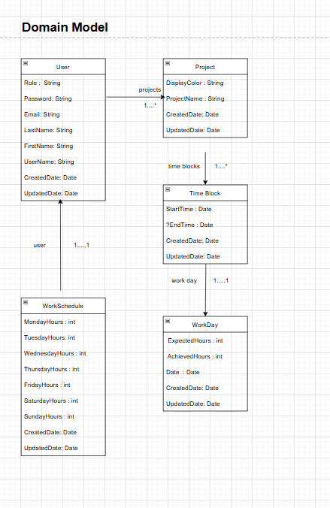

Logical Model

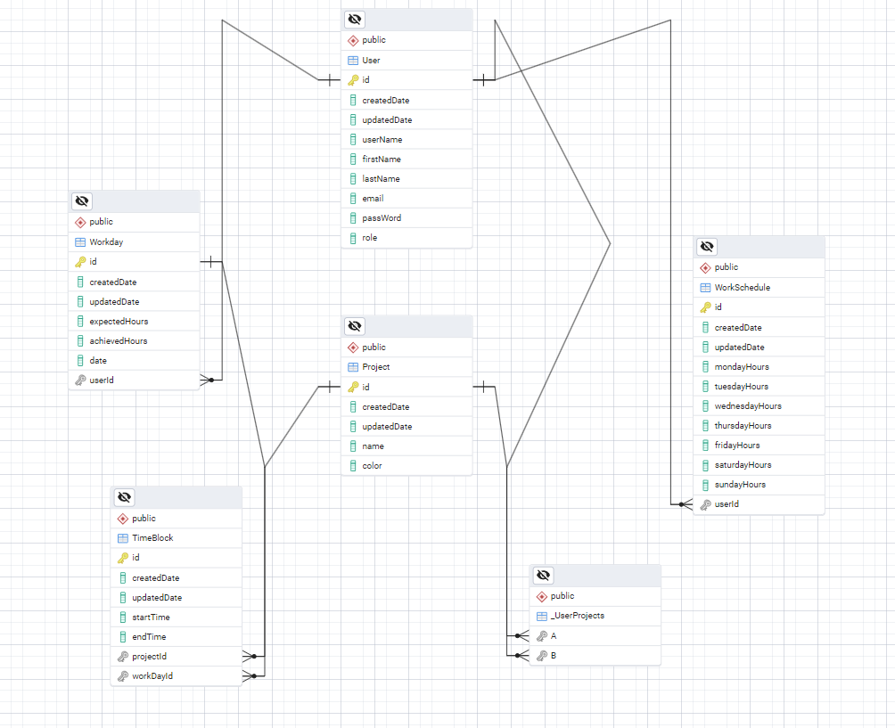

Conceptual Model

